2025八省联考中考化学二模测试卷
学校： 班级： 姓名： 学号： .
可能用到的相对原子质量：H-1 C-12 O-16 S-32 Fe-56
一、单选题题（本题包括10小题，每小题2分，共20分）
1. 生活中的下列变化属于化学变化的是（ A ）
A. 铁锅生锈 B. 玻璃破碎 C. 石蜡熔化 D. 酒精挥发
2. 果蔬专用洗涤盐中含有小苏打。小苏打属于（ C ）
A. 酸 B. 碱 C. 盐 D. 混合物
3. 2024年3月，天水麻辣烫火爆出圈，吸引全国各地游客前来品尝。下列关于天水麻辣烫常用食材富含糖类的是（ B ）
A. 菠菜 B. 土豆 C. 豆腐 D. 油泼辣子
4. 2024年世界环境日中国主题是“全面推进美丽中国建设”。下列做法符合这一主题的是（ C ）
A. 随意焚烧秸秆 B. 乱丢废旧电池 C. 发展清洁能源 D. 提倡毁林造田
5. 规范实验操作是保障实验成功的前提条件。下列图示操作规范的是（ B ）
A. 取用固体药品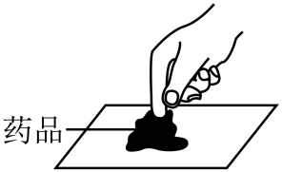 B. 测溶液的pH 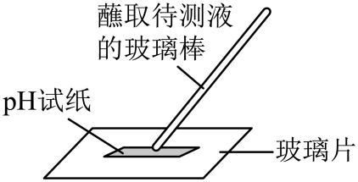
C. 滴加液体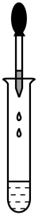 D. 倾倒液体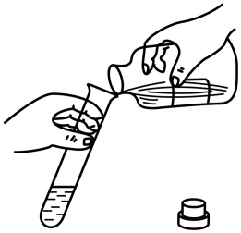
6. 人体缺乏下列哪种元素会引起甲状腺肿大（ A ）
A. 碘 B. 铁 C. 锌 D. 氟
7. 从安全的角度考虑，下列做法不合理的是（ D ）
A. 用甲醛水溶液浸泡过的海产品不能食用
B. 霉变的大米经洗净、高温蒸煮后也不能食用
C. 遇到火灾时，用湿毛巾捂住口鼻，蹲下靠近地面，迅速离开现场
D. 浓硫酸不慎沾到皮肤上，应立即用大量的水冲洗，再涂上氢氧化钠溶液
8. “宏微结合”是化学学科重要思想之一。下列对宏观事实的微观解释不正确的是（ B ）
选项 | 宏观事实 | 微观解释
A | 金刚石和石墨的物理性质差异很大 | 碳原子的排列方式不同
B | 自行车轮胎夏天容易爆裂 | 气体分子受热变大
C | 墙内开花墙外香 | 分子是不断运动的
D | 一氧化碳和二氧化碳化学性质不同 | 分子构成不同
A. A B. B C. C D. D
9. 下列实验方案能达到实验目的是（ D ）
选项 | 实验目的 | 实验方案
A | 鉴别氮气和二氧化碳 | 将燃着的木条伸入集气瓶中，木条熄灭的是二氧化碳
B | 检验生石灰中是否含有熟石灰 | 取样加水溶解，滴加酚酞溶液，若变红说明含有熟石灰
C | 除去氯化钠中少量的碳酸钠 | 加入过量的氯化钙溶液，过滤；滤液蒸发结晶
D | 鉴别硫酸铵和硫酸钠 | 加熟石灰研磨，能闻到氨味的是硫酸铵
A. A B. B C. C D. D
10. 密闭容器中有甲、乙、丙、丁四种物质，在一定条件下发生化学反应，测得反应前后有关数据如下：
物质 | 甲 | 乙 | 丙 | 丁
反应前质量/g | 6 | 2 | 14 | 35
反应后质量/g | 待测 | 2 | 22 | 13
下列关于此反应说法不正确的是（ D ）
A. 表中待测数值是20 B. 物质乙可能是该反应的催化剂
C. 该反应是分解反应 D. 反应中甲与丙变化的质量比为5:2
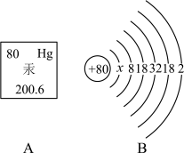
11. 汞在元素周期表中的相关信息及汞原子结构示意图如下图所示。

（1）图A中数字200.6的含义是汞的相对原子质量为200.6，图B中x的数值是2。
（2）由图B可知，汞原子失去2个电子后形成微粒的符号是Hg²⁺。
（3）甘汞常用于防腐剂和制药工业，其化学式为，中汞元素的化合价为+1价。
（4）《神农本草经》记载，将丹砂（主要成分是HgS）在空气中焙烧，就会得到汞，同时生成一种有刺激性气味的气体，该变化用化学方程式表示为HgS+O₂=高温=Hg+SO₂。

12. 2023年12月18日，甘肃省临夏州积石山县发生6.2级地震。地震后我省迅速派出专业人员赶赴灾区，进行灾后安置、重建工作。
（1）地震中许多原有的水源被破坏。新水源需检测和处理后才能成为饮用水。
Ⅰ、模拟自来水厂对水源进行净化：①吸附沉淀（用明矾）②投药消毒③静置沉淀④过滤等，其合理的步骤顺序是③①④②（填序号）。可用pH试纸（填名称）检测水的酸碱度。
Ⅱ、长期饮用硬水对人体有害。日常生活中常用煮沸 的方法降低水的硬度。
（2）专业人员迅速搭建了一批简易安置房，安置房外层用钢板中间填充泡沫塑料的夹心板作墙体。钢板属于铁制品，铁制品保护不好容易锈蚀。铁制品锈蚀的过程实际上是铁与氧气和水等物质发生化学反应的过程。为防止钢板生锈，延长夹心板的使用寿命，可采取的措施有喷漆（只填一条）。
（3）对口支援的抗震救灾急需药械目录中包括：一次性防护服、活性炭防护口罩、骨科内外固定材料等。其中防护口罩主要是利用活性炭的吸附作用。

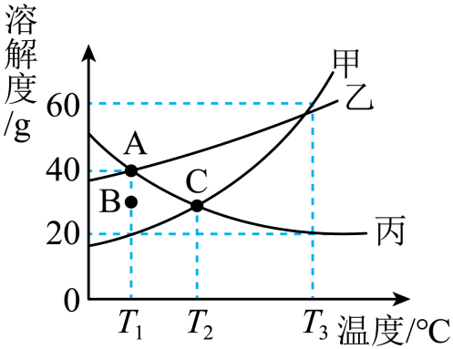
13. 溶液与人们的生产、生活密切相关。下图为甲、乙、丙三种固体物质（不形成结晶水合物）在水中随温度变化的溶解度曲线，请按要求填空。

（1）由图可知，甲、乙、丙三种物质溶解度受温度影响最小的物质是乙。
（2）交点C的含义是T₂℃时甲、丙的溶解度相等 。
（3）T₁℃时，将乙溶液由B点变为A点的方法是恒温蒸发溶剂、增加溶质乙（填一种）。
（4）T₃℃时，将35g甲物质放入50g水中，充分溶解后所得溶液中溶质的质量分数为37.5%。
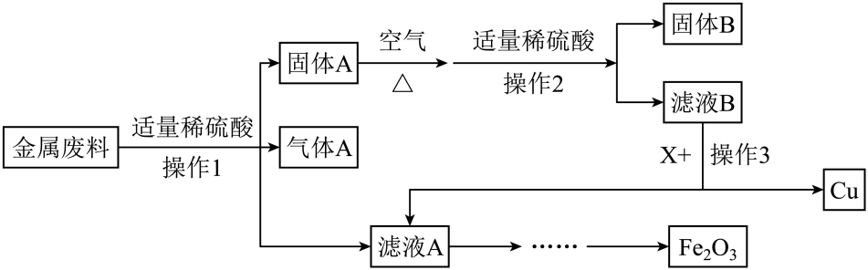
14. 废旧金属的回收利用是节约资源的有效途径之一。某金属废料中含有铜、铁、金等金属单质，为回收铜和金并得到氧化铁，专业人员设计了如下图所示的工艺流程。

请回答：
（1）气体A是H₂，滤液A的溶质为FeSO₄（写化学式）。
（2）固体A与空气加热发生化学反应，写出反应后的生成物与适量稀硫酸反应的化学方程式CuO+H2SO₄=CUSO₄+H₂O。
（3）操作1、操作2和操作3为同一操作，其名称是过滤，此操作中用到的玻璃仪器有玻璃棒、烧杯和漏斗。
（4）写出滤液B与加入的物质X反应的化学方程式：Fe+CUSO₄=FeSO₄+Cu。

三、实验与探究题（本题包括2小题，共20分）
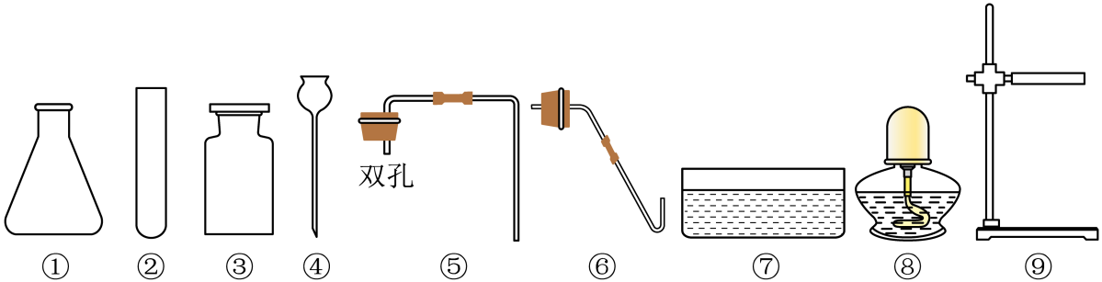
15. 掌握实验室制取气体的方法是必备的化学素养。某化学实验室现有稀硫酸、稀盐酸、石灰水、石灰石、氯酸钾、二氧化锰药品以及下列仪器，请回答有关问题。

（1）仪器①的名称是锥形瓶。
（2）利用上述仪器和药品可以制取氧气，反应的化学方程式为：2KClO₃=Mno₂△=2KCl+3O₂↑。用排水集气法收集氧气，当集气瓶里的水排完后，在水里用玻璃片磨砂（填“磨砂”或“光滑”）一面盖住集气瓶口，将集气瓶移出水面，正（填“正”或“倒”）放在桌面上、如果用排水法收集的氧气不纯，可能的原因是没有等到气泡均匀连续冒出就收集，（或集气瓶没有装满水）（答一点即可）。
（3）利用上述药品制取二氧化碳的化学方程式是CaCO₃+2HCl=CaCl₂+H2O+CO₂↑。检验二氧化碳的方法是将气体通入澄清石灰水中，若产生白色沉淀，则该气体是二氧化碳。小明同学用如图装置制取二氧化碳，请你指出该装置的两处错误：长颈漏斗下端没有插入液面以下、用向下排空气法收集二氧化碳。
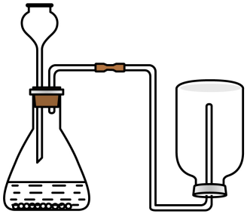

16. 某校化学课上，老师让同学们设计实验鉴别稀盐酸、食盐水和澄清石灰水三种无色溶液并进行性质实验。同学们设计实验如下：
（1）第1兴趣小组：用紫色石蕊溶液鉴别三种溶液，他们如此设计的理由是稀盐酸显酸性，能使紫色石蕊溶液变红，食盐水即氯化钠溶液显中性，不能使紫色石蕊溶液变色，澄清的石灰水即氢氧化钙溶液显碱性，能使紫色石蕊溶液变蓝；
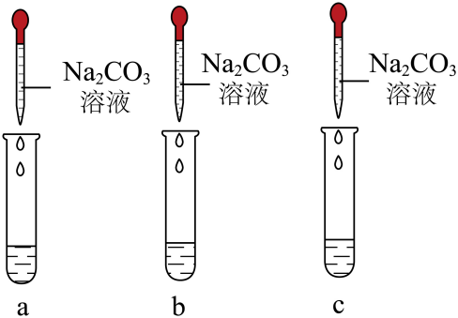
第2兴趣小组：分别用三支试管取少量上述三种溶液，各加入一定量的碳酸钠溶液，观察现象：

（2）a中有气泡产生，证明a中溶液是稀盐酸。
（3）b中产生白色沉淀（填实验现象），证明b中溶液是澄清石灰水。
c中无明显现象。
第3兴趣小组：为进一步探究稀盐酸和澄清石灰水反应后所得溶液中溶质的成分，进行如下探究活动。
【假设猜想】
（4）该组同学的猜想如下：
猜想一：只有CaCl₂/氯化钙
猜想二：有和HCl
猜想三：有和
猜想四：有、HCl和
其他各兴趣小组的同学对以上猜想提出质疑，认为猜想四不合理，理由是HCl和Ca(OH)₂不能共存。
【实验探究】
（5）为证明其余猜想是否正确，第3兴趣小组的同学们进行了如下实验：
实验步骤 | 实验现象 | 实验结论
（1）取少量反应后的溶液于试管中，加入溶液，观察现象。 | 无明显现象 | 猜想三不成立
（2）用镊子将锌粒放入试管中，向其中滴加反应后的溶液，观察现象。 | 有气泡产生 | 猜想二成立
（3）取少量反应后的溶液于试管中，加入硝酸银溶液，观察现象。 | 有白色沉淀生成 | 猜想一成立
【交流评价】
（6）老师对同学们能用多种方法进行探究，并且能够得出结论给予表扬，同时指出上述实验探究中有明显的错误。同学们经过反思后发现了错误，错误的原因是氯化钙、盐酸均能与硝酸银反应生成氯化银白色沉淀，故加入硝酸银溶液，产生白色沉淀，不能说明猜想一成立。
【反思拓展】
（7）在分析化学反应后所得物质的成分时，除考虑生成物外还需考虑反应物是否有剩余。

四、计算题（本题包括1小题，共6分）
17. 生铁一般用于铸造或炼钢。某炼铁厂实验室欲检验某批次的生铁是否合格（含碳量在2%～6.69%之间为合格）。某校兴趣小组的同学参与这次的检验，设计实验如下：称取生铁样品50g，把500g稀硫酸分5次加入样品中，测得实验数据如下表所示（杂质不溶于水，也不与稀硫酸反应）：
实验序号 | 加入稀硫酸的质量/g | 剩余固体的质量/g
第1次 | 100 | 38.8
第2次 | 100 | 27.6
第3次 | 100 | m
第4次 | 100 | 5.2
第5次 | 100 | 1.5
（1）上表中m的数值是16.4 。
（2）计算该稀硫酸中溶质的质量分数（写出计算的过程）。
该稀硫酸中溶质的质量分数为19.6%
（3）判断这批生铁是否合格（写出计算的过程）。
解：由表格数据可知，剩余固体的质量为生铁中碳的质量，则50g生铁样品中的含碳量为1.5g/50g×100%=3%,由于2%＜3%＜6.69%，因此这批生铁是合格的。

